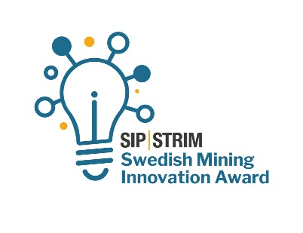
Torsdag den 18 december 2019
Innovatören bakom innovationerna – hederspris delas ut av SIP STRIM
När nomineringarna till det nyinstiftade priset SIP STRIM Swedish Mining Innovation Award började rulla in under hösten stod det snabbt klart för juryn att det inte skulle bli någon lätt uppgift att plocka ut vare sig finalister eller den slutliga vinnaren bland de många fina bidragen. En nominering som omedelbart fångade juryns intresse var den av Jan-Eric Sundkvist, Senior Metallurgist på Boliden Mines Technology i Boliden, som nominerats av medarbetare för de insatser han gjort inom och för Boliden under en lång tid. Det stod klart för juryn att detta var en person man ville uppmärksamma och att ett hederspris behövde sättas in för ändamålet.
Vid prisutdelningen läste juryns ordförande Jenny Greberg upp de många fina superlativ som kommit fram i nomineringstexten och när man diskuterat med representanter från Boliden. Jan-Eric själv som inte hade möjlighet att närvara under prisutdelningen hade skickat en videohälsning som publiken fick se under stora applåder. Jan-Erics chef Daniel Eklund, teknisk direktör på Boliden som fanns på plats fick ta emot priset i hans ställe, och hedersdiplomet lämnades sedan vidare till Jan-Eric under Bolidens stora teknikdag då samtliga medarbetare från Bolidens teknikavdelningar fanns samlade.
Juryns motivering lyder: Jan-Eric Sundkvist är en av de mest innovativa personerna inom svensk gruvnäring, och har under en lång period haft stor betydelse för gruvinnovation i Sverige. Han upplevs som generös med sina idéer, uppfinningsrik och som en person som löser svåra problem på ett enkelt sätt. Jan-Eric har gjort oerhört mycket för sin grupp, sitt expertområde och sitt företag.
SIP STRIM vill även genom utmärkelsen lyfta att personer som Jan-Eric Sundkvist är en viktig del av det fina innovationssystem som Sverige har, och ge en extra eloge till bolag som Boliden som ser att innovationskraften ligger i att människor ges chansen att skapa nya lösningar på problem.
Juryn har bestått av ordförande Jenny Greberg, programdirektör SIP STRIM, Lennart Evrell, styrelseledamot SCA, Svenskt Näringsliv, ICA och Epiroc, Maria Sunér Fleming, VD Svemin och Margareta Groth, enhetschef Industriell utveckling, Vinnova.
Vinnaren av SIP STRIM Swedish Mining Innovation Award 2019 var Mobilaris Mining Civil Engineering för deras nyskapande lösning Mobilaris OnboardTM, och de övriga två finalisterna som gjorde upp om titeln var Boliden för deras el-trolleylösning och Fortum Waste Solution för deras tekniska innovation kring recirkulering av vatten från gruvindustrin.

För ytterligare information kontakta
Terese Mella, Kommunikationsansvarig SIP STRIM, terese.mella@sipstrim.se, tfn. 070-637 99 80
Webb: www.sipstrim.se/sv/mining-award
Bifogad logga samt bilder är fria att använda när man kommunicerar SIP STRIM Swedish Mining Innovation Award.
Jan-Eric Sundkvist, Boliden tackar för hederspriset via en videohälsning. Med på bilden är Lennart Evrell, Maria Sunér Fleming och Jenny Greberg från juryn. Foto: Henry Lundholm/Tale.

